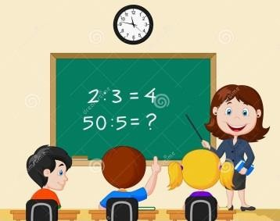
SEMANA DEL 14 AL 18 DE DICIEMBRE

PLAN DE TRABAJO
ESCUELA PRIMARIA:
SEGUNDO GRADO MAESTRO (A): _

NOTA: si aún no tienes los libros de textos, soló realiza las actividades del cuaderno.
 | ASIGNATU RA | APRENDIZAJE ESPERADO | PROGRAM A DE TV | ACTIVIDADES | SEGUIMIENTO Y RETROALIMENTACI ÓN
L U N E S | Educación Socioemocion al | Identifica las causas y efectos de sus respuestas provocadas por las emociones básicas. | Tus emociones son tus decisiones | ¿Piensas antes de actuar?  Escribe una situación donde hayas actuado por tus emociones, sin pensar en las consecuencias. | Envía evidencias de tus trabajos al whatsApp de tu maestro (a), tienes hasta las 9:00 p.m de cada día.  NOTA: no olvides ponerle la fecha a cada trabajo y tú nombre en la parte de arriba.
 | Conocimiento del medio | Reconoce los órganos de los sentidos, su función, y practica acciones para su cuidado. | Experiencias con nuestra vista | Valoro mi sentido de la vista.  Escribe en tu cuaderno ¿Cómo cambiaria tu vida sin el sentido de la vista?  Escribe de qué manera puedes cuidar tu vista.
 |  |  |  | Lee y realiza la pagina 74 y 74 de tu libro de conocimiento.
 | Lengua materna | Escribe y dibuja el anuncio considerando las características observadas por él al explorar anuncios publicitarios impresos y formalizadas por el docente | ¡Nuestros anuncios! | Observa los siguientes anuncios y crea tu propio anuncio de un producto inventado por ti.
 | Vida saludable | Reconoce sus capacidades al practicar juegos y actividades físicas, mostrando gusto por realizarlas | Todas y todos somos diferentes | Todos somos diferentes, por lo que todos tenemos gustos distintos.  Pregunta a 3 personas cercanas a ti su gusto por los  juegos, ¿son los mismos que los tuyos? Escribe en tu cuaderno sus respuestas.

 | ASIGNATU RA | APRENDIZAJE ESPERADO | PROGRAM A DE TV | ACTIVIDADES |  |  | SEGUIMIENTO Y  RETROALIMENTA CIÓN
M A R T E S | Lengua materna | Escucha con atención la lectura en voz alta que hace el profesor o alguno de sus compañeros.  Identifica la trama, los personajes principales y algunas de sus características en los  textos leídos. | ¡Ponche literario! | Lee el cuento de la “caperucita roja” en voz alta y después responde en tu cuaderno:  ¿Qué personajes aparecen en la historia?  Elige uno. ¿Qué cambiaría si el personaje no apareciera?  ¿Qué personaje te gustaría ser? ¿Por qué? Realiza la página 60 de tu libro de español. |  |  | Envía evidencias de tus trabajos al whatsApp de tu maestro (a), tienes hasta las 9:00 p.m de cada día.  NOTA: no olvides ponerle la fecha a cada trabajo y tú nombre en la parte de arriba.
 | Matemáticas | Construye y describe figuras y cuerpos geométricos. | Kibsaim forra un prisma cuadrangular | Dibuja en tu cuaderno el cuerpo geométrico que se forma con las siguientes expresiones.  - Tiene dos hexágonos y seis rectángulos.  - Tiene seis cuadrados.  - Tiene cuatro triángulos y un cuadrado.  - Tiene tres rectángulos y dos triángulos.  Realiza la página 68 y 69 de tu libro de matemáticas.
 | Formación Cívica y Ética | Reconoce que hay personas que tienen costumbres, tradiciones y creencias diferentes a las suyas y manifiesta respeto por la forma en que las  expresan. | Valoro mis costumbres y tradiciones y las tuyas | Dibuja tu tradición favorita que se celebra en tu comunidad y responde las siguientes preguntas:  ¿En qué fecha se celebra?  ¿Cómo se celebra?  ¿Quiénes participan?  ¿En dónde se celebra?
 | ASIGNATU RA | APRENDIZAJE ESPERADO | PROGRAM A DE TV | ACTIVIDADES |  |  | SEGUIMIENTO Y RETROALIMENTA  CIÓN
M I É R C O | Conocimiento del medio | Clasifica objetos, animales y plantas por su tamaño. | Clasificamos de una nueva forma | Clasifica en la siguiente tabla, animales vertebrados e invertebrados. |  |  | Envía evidencias de tus trabajos al whatsApp de tu maestro (a), tienes hasta las 9:00 p.m de cada día.
 |  |  |  |  | VERTEBRADOS INVERTEBRADOS
EJEMPLO: EJEMPLO:
PECES GUSANOS

L  E S |  |  |  |  |  |  | NOTA: no olvides  ponerle la fecha a cada trabajo y tú nombre en la parte de arriba.
 | Lengua materna | Revisa y corrige el texto con ayuda de alguien más, al hacerlo reflexiona sobre: • la escritura convencional de las palabras; • el uso de mayúsculas y minúsculas; • el uso del punto final, el punto y aparte y las comas en las  enumeraciones | ¿Cómo cambia el significado? | Escribe 3 pares de enunciados y utiliza los signos de puntuación para cambiar el sentido, ejemplo:  ¡NO! Quiero comer pastel.  ¡No quiero comer pastel!  Realiza la página 61 de tu libro de español.
 | Matemáticas | Construye y describe figuras y cuerpos geométricos. | ¡Descubre el cuerpo geométrico! | Escribe cuántas figuras como las que se muestran hay en los objetos y el total de estas.  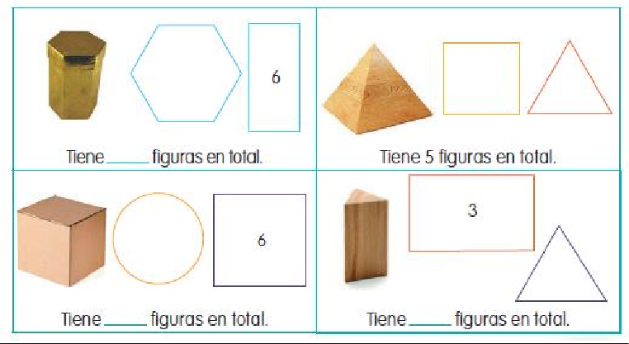  Realiza la página 70 y 71 de tu libro de matemáticas.
 | ASIGNATU RA | APRENDIZAJE ESPERADO | PROGRAM A DE TV | ACTIVIDADES |  |  | SEGUIMIENTO Y RETROALIMENTA  CIÓN

J U E V E S | Matemáticas | Estima, mide, compara y ordena capacidades, con unidades no  convencionales y el litro. | Botellas de colores | Ordena y compara las capacidades de algunos recipientes de tu despensa o alacena, toma una foto o dibújalos en tu cuaderno, en orden de menor a mayor almacenamiento. | Envía evidencias de tus trabajos al whatsApp de tu maestro (a), tienes hasta las 9:00 p.m de cada día.  NOTA: no olvides ponerle la fecha a cada trabajo y tú nombre en la parte de arriba.
 | Conocimiento del medio | Identifica el impacto de las acciones propias y de otros en el medio ambiente y  participa en su cuidado. | Cuidemos a los animales | Identifica el impacto de las acciones propias y escribe en 5 enunciados como podemos ayudar a cuidar a los animales y al medio ambiente.
 | Lengua materna | Lee con ayuda del maestro textos diferentes a los literarios. | Pregunto y aprendo | Escribe en el cuaderno algunas frases que nos inviten a leer.  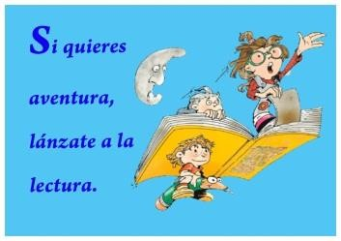
 | ASIGNATU RA | APRENDIZAJE ESPERADO | PROGRAM A DE TV | ACTIVIDADES | SEGUIMIENTO Y RETROALIMENTA CIÓN
V I E R N E S | Matemáticas | Estima, mide, compara y ordena capacidades, con unidades no convencionales y el litro. | ¿A cuál le cabe más? | Dibuja 5 recipientes de distintas medidas y anota la capacidad de cada uno de ellos.  Ejemplo:  Realiza la página 74 de tu libro de matemáticas. | Envía evidencias de tus trabajos al whatsApp de tu maestro (a), tienes hasta las 9:00 p.m de cada día.  NOTA: no olvides ponerle la fecha a cada trabajo y tú nombre en la parte de arriba.
 | Conocimiento del medio | Describe costumbres, tradiciones, celebraciones y conmemoraciones del lugar donde vive y cómo han cambiado  con el paso del tiempo. | Costumbres decembrinas | En tu cuaderno dibuja y redacta como sueles pasar estos días decembrinas con tu familia.

N
 | Educación socioemociona l | Revisa si las respuestas ante las emociones básicas le han ayudado a generar bienestar para su persona y quienes le  rodean. | Examen emocional | Realiza un examen emocional a tu persona, y responde las siguientes preguntas en tu cuaderno:  ¿Cómo controlas el enojo?  ¿Qué te hace feliz?  ¿Cómo regulas el estrés?  ¿Qué haces para sentirte mejor cuando estas triste?
OTA | : es importante que veas las clases por la televisión diariamente para poder realizar tus actividades.

